## 第 7 课：Tamagotchi 战斗逻辑与实施

### 课程总结

* 本课的重点是促进两个 Tamagotchi 之间战斗的合约。
* 战斗合约可以处于四种状态之一：Registration、Moves、Waiting 和 GameIsOver。
* Battle 结构包含有关玩家的信息、游戏的当前状态、当前回合、Tamagotchi 商店 ID、获胜者以及到目前为止所走的步数。
* 要参与游戏，用户必须允许他们的合约接收与游戏相关的消息，如 TmgAction::TmgInfo 和 StoreAction::GetAttributes。
* 注册函数从商店获取 Tamagotchi 主人的信息及其属性，随机生成 Tamagotchi 的力量和能量，并注册 Tamagotchi。
* get_owner 和 get_attributes 函数分别从商店中检索有关 Tamagotchi 所有者和属性的信息，而 get_turn 和 generate_power 函数分别生成伪随机数以确定谁开始游戏和 Tamagotchi 的功率。

### 课程目标

在课程结束时，你会学习到：

* 理解促成两个 Tamagotchi 之间战斗的合约。
* 了解 Battle 结构体中包含的信息，例如玩家信息、游戏状态、获胜者和到目前为止所走的步数。
* 领悟战斗合约状态并理解它们的作用
* 了解用于从商店检索信息和生成伪随机数的函数，例如 get_owner、get_attributes、get_turn 和 generate_power。
* 完成 Tamagotchi 对战的简单实现

### 让我们开始吧！

战斗合约可以有 3 种状态：

* Registration：战斗合约等待 Tamagotchi 主人注册；
* Move：Tamagotchi 所有者轮流移动；
* Waiting：在 Tamagotchi 主人采取行动后，战斗合约让他们有时间装备 Tamagotchi。
* GameIsOver：战斗结束，需要发送消息StartNewGame。
* enum BattleState {  
   Registration,  
   Moves,  
   Waiting,  
   GameIsOver,  
  }  
    
  impl Default for BattleState {  
   fn default() -> Self {  
   BattleState::Registration  
   }  
  }

战斗程序状态：

#[derive(Default)]  
pub struct Battle {  
 players: Vec<Player>,  
 state: BattleState,  
 current_turn: u8,  
 tmg_store_id: ActorId,  
 winner: ActorId,  
 steps: u8,  
}

玩家结构如下：

#[derive(Default)]  
pub struct Player {  
 owner: ActorId,  
 tmg_id: TamagotchiId,  
 energy: u16,  
 power: u16,  
 attributes: BTreeSet<AttributeId>,  
}

要参与，用户必须允许他们的合约接收与游戏相关的消息，如下所示：

TmgAction::TmgInfo

它将响应有关 Tamagotchi 所有者的信息：

TmgEvent::Owner(ActorId)

我们还将添加消息

StoreAction::GetAttributes

到允许我们获得 Tamagotchi 属性的商店合约

StoreEvent::Attributes {  
 attributes: BTreeSet<AttributeId>  
}

register 方法：

它允许注册两个 Tamagotchi 进行战斗。

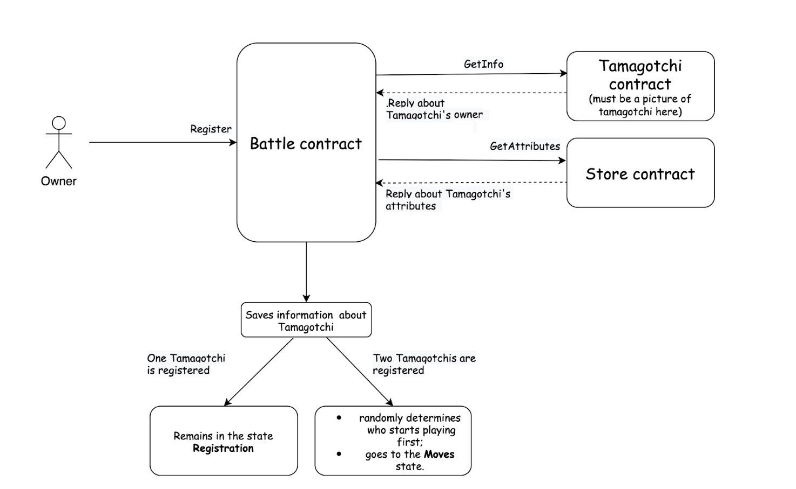

1. 在你注册 Tamagotchi 之前，战斗合约必须从商店接收 Tamagotchi 的所有者及其属性；
2. 收到详情后，战斗合约随机生成 Tamagotchi 的力量和能量；
3. 如果一只 Tamagotchi 被注册，它会保持在注册状态；
4. 如果注册了两个 Tamagotchi，战斗合约将随机确定谁先开始游戏并进入 Moves 状态。

async fn register(&mut self, tmg_id: &TamagotchiId) {  
 assert_eq!(  
 self.state,  
 BattleState::Registration,  
 "The game has already started"  
 );  
  
 let owner = get_owner(tmg_id).await;  
 let attributes = get_attributes(&self.tmg_store_id, tmg_id).await;  
 let power = generate_power();  
 let power = MAX_power - power;  
 let player = Player {  
 owner,  
 tmg_id: *tmg_id,  
 energy,  
 power,  
 attributes,  
 };  
 self.players.push(player);  
  
 if self.players.len() == 2 {  
 self.current_turn = get_turn();  
 self.state = BattleState::Moves;  
 }  
  
msg::reply(BattleEvent::Registered { tmg_id: *tmg_id }, 0)  
 .expect("Error during a reply `BattleEvent::Registered");  
 }

get_owner 函数从 Tamagotchi 合约中检索 Tamagotchi 的所有者。

pub async fn get_owner(tmg_id: &ActorId) -> ActorId {  
 let reply: TmgEvent = msg::send_for_reply_as(*tmg_id, TmgAction::Owner, 0)  
 .expect("Error in sending a message `TmgAction::Owner")  
 .await  
 .expect("Unable to decode TmgEvent");  
 if let TmgEvent::Owner(owner) = reply {  
 owner  
 } else {  
 panic!("Wrong received message");  
 }  
}

同样，get_attributes 函数从商店中检索 Tamagotchi 的属性。

async fn get_attributes(tmg_store_id: &ActorId, tmg_id: &TamagotchiId) -> BTreeSet<AttributeId> {  
 let reply: StoreEvent = msg::send_for_reply_as(  
 *tmg_store_id,  
 StoreAction::GetAttributes {  
 Tamagotchi_id: *tmg_id,  
 },  
 0,  
 )  
 .expect("Error in sending a message `StoreAction::GetAttributes")  
 .await  
 .expect("Unable to decode `StoreEvent`");  
 if let StoreEvent::Attributes { attributes } = reply {  
 attributes  
 } else {  
 panic!("Wrong received message");  
 }  
}

为了确定哪个玩家开始游戏，我们使用 get_turn 函数，它使用伪随机算法选择开始玩家：

pub fn get_turn() -> u8 {  
 let random_input: [u8; 32] = array::from_fn(|i| i as u8 + 1);  
 let (random, _) = exec::random(random_input).expect("Error in getting random number");  
 random[0] % 2  
}

genetate_power 函数使用伪随机算法生成 Tamagotchi 的力量值：

pub fn genetate_power() -> u16 {  
 let random_input: [u8; 32] = array::from_fn(|i| i as u8 + 1);  
 let (random, _) = exec::random(random_input).expect("Error in getting random number");  
 let bytes: [u8; 2] = [random[0], random[1]];  
 let random_power: u16 = u16::from_be_bytes(bytes) % MAX_POWER;  
 if random_power < MIN_POWER {  
 return MAX_POWER / 2;  
 }  
 random_power  
}

还有两个常量 MAX_POWER 和 MIN_POWER，它们定义了 Tamagotchi 力量的上限和下限：

const MAX_POWER: u16 = 10_000;  
const MIN_POWER: u16 = 3_000;

接下来，作为例子，我们将定义一个非常简单的游戏机制：

1. Tamagotchi 所有者只需向战斗合约发送一条消息 BattleAction::Move 即可采取行动。在这一步中，Tamagotchi 击败了对手的 Tamagotchi。对手的能量会随着攻击的力量而减少。
2. 现在，Tamagotchi 商店里只有一个属性可以在游戏中使用——一把剑。如果攻击的 Tamagotchi 有剑，其攻击力乘以 SWORD_POWER：SWORD_POWER * power，否则 Tamagotchi 的攻击力就是他们的力量。

以后可以通过在商店中添加战斗属性来扩展逻辑，还可以添加 Tamagotchi 在场地上的移动。

1. 如果两个玩家都进行了三步，游戏进入等待状态，玩家可以从商店购买物品来装备他们的 Tamagotchi。经过一段设定的延迟后，Tamagotchis 的状态会更新，下一轮开始。

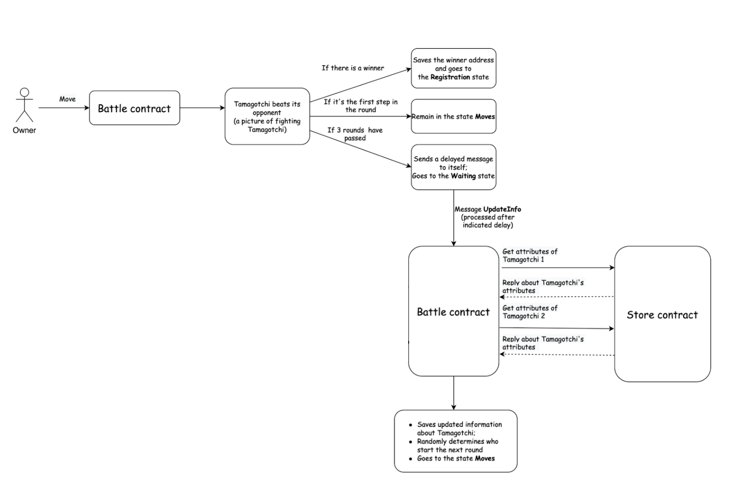

fn make_move(&mut self) {  
 assert_eq!(  
 self.state,  
 BattleState::Moves,  
 "The game is not in `Moves` state"  
 );  
  
 let turn = self.current_turn as usize;  
 let next_turn = (( turn + 1 ) % 2)as usize;  
 let player = self.players[turn].clone();  
 assert_eq!(player.owner,  
 msg::source(),  
 "You are not in the game or it is not your turn"  
 );  
 let mut opponent = self.players[next_turn].clone();  
 let sword_power = if player.attributes.contains(&SWORD_ID) {  
 SWORD_POWER  
 } else {  
 1  
 };  
  
 opponent.energy = opponent.energy.saturating_sub(sword_power * player.power);  
 self.players[next_turn] = opponent.clone();  
 // check if opponent lost  
 if opponent.energy == 0 {  
 self.players = Vec::new();  
 self.state = BattleState::GameIsOver;  
 self.winner = player.tmg_id;  
 msg::reply(BattleEvent::GameIsOver, 0)  
 .expect("Error in sending a reply `BattleEvent::GameIsOver`");  
 return;  
 }  
  
 if self.steps <= MAX_STEPS_FOR_ROUND {  
 self.steps +=å 1;  
 self.current_turn = next_turn as u8;  
 msg::reply(BattleEvent::MoveMade, 0)  
 .expect("Error in sending a reply `BattleEvent::MoveMade`");  
 } else {  
 self.state = BattleState::Waiting;  
 self.steps = 0;  
 msg::send_with_gas_delayed(  
 exec::program_id(),  
 BattleAction::UpdateInfo,  
 GAS_AMOUNT,  
 0,  
 TIME_FOR_UPDATE,  
 )  
 .expect("Error in sending a delayed message `BattleAction::UpdateInfo`");  
 msg::reply(BattleEvent::GoToWaitingState, 0)  
 .expect("Error in sending a reply `BattleEvent::MoveMade`");  
 }  
}

UpdateInfo 操作只是更新 Tamagotchi 状态的变化并开始下一轮：

async fn update_info(&mut self) {  
 assert_eq!(  
 msg::source(),  
 exec::program_id(),  
 "Only contract itself can call that action"  
 );  
 assert_eq!(  
 self.state,  
 BattleState::Waiting,  
 "The contract must be in `Waiting` state"  
 );  
  
 for i in 0..2 {  
 let player = &mut self.players[i];  
 let attributes = get_attributes(&self.tmg_store_id, &player.tmg_id).await;  
 player.attributes = attributes;  
 }  
 self.state = BattleState::Moves;  
 self.current_turn = get_turn();  
 msg::reply(BattleEvent::InfoUpdated, 0)  
 .expect("Error during a reply `BattleEvent::InfoUpdated");  
 }

至此，Tamagotchi 对战的简单实现就完成了。

你可以尝试与你的 Tamagotchi 一起战斗，或者创建一些电子 Tamagotchi（使用上一课）并让它们战斗（链接到网络应用程序）。

现在是你的课程作业时间。

### 课程作业：

* 为商店合约增加更多的战斗属性；
* 确定这些属性的力量。你还可以添加升级各种属性的机会（这也需要扩展商店合约的逻辑）；
* 允许玩家选择他将在回合中战斗或防御的武器；
* 也可以为 Tamagotchi 添加向左或向右移动的能力；
* 发挥创意并考虑其他可能的方法来使游戏更有趣。